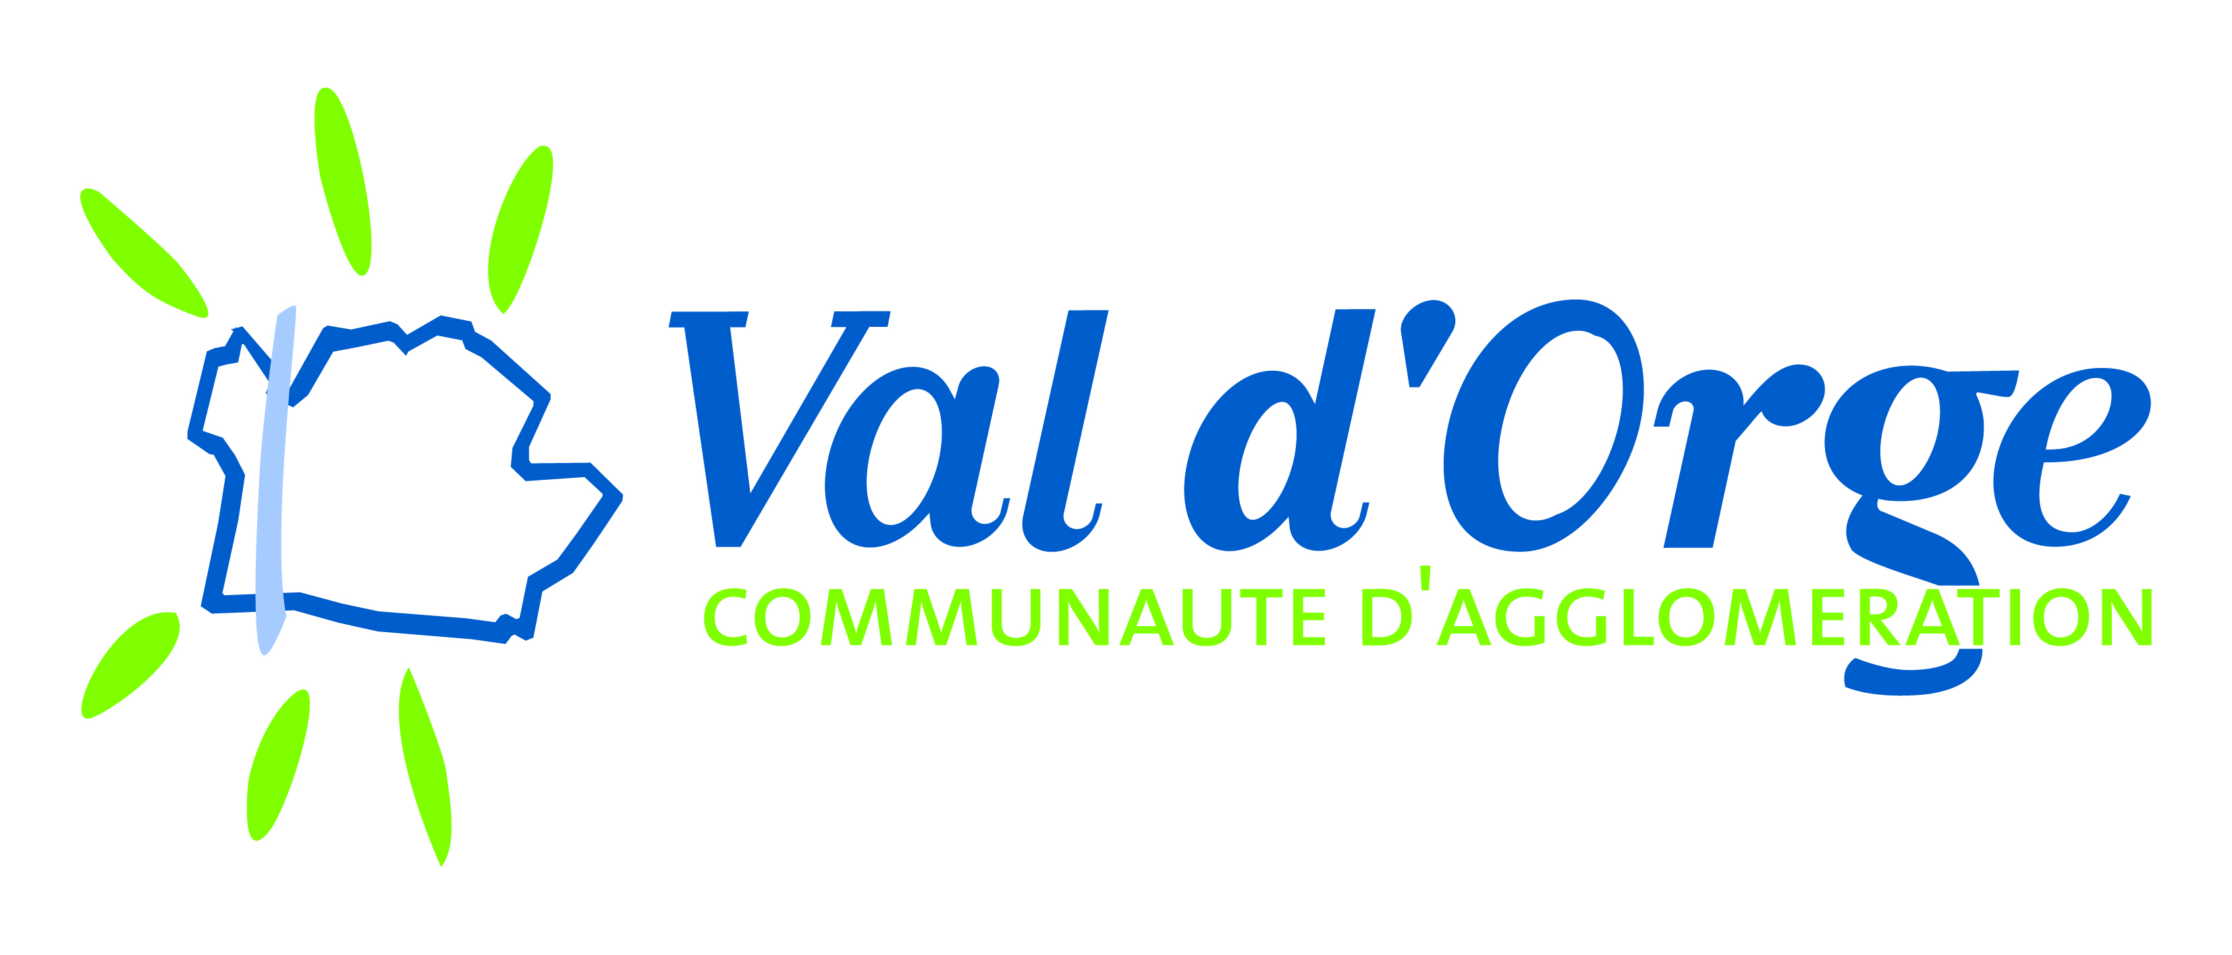

Création de la Liaison Centre Essonne
et aménagement d’une voie de transport en commun
en site propre (TCSP) sur la RD 117

Synthèse du bilan de la concertation

Le projet de création de la Liaison centre Essonne et d’aménagement d’une voie de transport en commun en site propre (TCSP) sur la RD 117 sur le territoire de la Communauté d’Agglomération du Val d’Orge (CAVO) a fait l’objet d’une concertation publique organisée par la CAVO, en application de l’article L.300-2 du Code de l’Urbanisme. Elle s’est déroulée du 11 mai au 30 juin 2015.
Les objectifs et enjeux du projet sont d’améliorer les déplacements dans le secteur de la Croix Blanche et de préparer l’avenir du Val d’Orge en desservant, aussi bien en transport en commun, en vélo qu’en voiture, les deux pôles économiques majeurs futurs : Val Vert Croix Blanche et la reconversion de la Base aérienne 217.

- DEROULEMENT GENERAL DE LA CONCERTATION

• Les modalités de la concertation

Les modalités de la concertation ont été définies par l’arrêté n°15.0042 pris par M. le Président de la Communauté d’Agglomération du Val d’Orge le 29 janvier 2015.
La concertation s’est déroulée du 11 mai au 30 juin 2015,

Deux réunions publiques ont été organisées le 19 mai à 20 h30, salle Nelson Mandela à Brétigny sur Orge et le 11 juin à 20h30, salle de la Grange au Plessis-Pâté.

L’information du grand public sur le projet ainsi que sur les modalités de la concertation s’est effectuée par une information dans le journal de l’Agglomération et sur le site internet de la communauté d’agglomération, la mise à disposition du 11 mai au 30 juin 2015 d’un dossier présentant le projet dans les locaux de la Communauté d’Agglomération et dans les mairies des communes concernées (Saint-Michel sur Orge, Brétigny-sur-Orge, Plessis-Pâté et Sainte Geneviève des Bois). Des panneaux décrivant le projet ont été exposés durant la période de l’enquête publique au siège de l’Agglomération. Ces panneaux ont été présentés lors des réunions publiques,
Les personnes souhaitant exprimer leurs avis pouvaient le faire par le biais des registres d’observations mis à disposition sur ces lieux mais aussi par courrier et lors des réunions publiques.

• La participation à la concertation

Les deux réunions publiques ont rassemblé environ 155 personnes (35 personnes à Brétigny sur Orge et de 120 personnes au Plessis-Pâté).
Au total, se sont exprimés : 155 habitants
Les registres d’observations mis à disposition ont recueilli 10 observations.
3 courriers ont été adressés à la CAVO par voie postale.

2. LES PRINCIPAUX POINTS MIS EN EXERGUE PAR LA
CONCERTATION AVEC LES HABITANTS

• Un intérêt des participants pour le projet

La concertation préalable pour le projet a montré l’intérêt de la population pour celui-ci.
Si l’on additionne les participants aux deux réunions publiques et les avis recueillis (registres d’observations et ou courriers), ce sont en effet près de 170 personnes qui ont participé à la consultation publique.

• Un certain nombre d’interrogations à prendre en compte par la Communauté d’Agglomération

La CAVO associera La concertation a suscité différentes interrogations, le niveau de définition du dossier à ce stade de la procédure ne permettant pas de bien identifier les conséquences directes de ces aménagements. Celles-ci ne remettent pas en cause le projet mais les habitants souhaitent qu’elles soient prises en compte par la Collectivité dans les prochaines étapes à venir.

Elles portent notamment sur :
- les conséquences en matière de circulation automobile en termes de trafic et d’apports éventuels de potentielles nuisances (liées au bruit, notamment),
- Le tracé de la liaison centre Essonne et son intérêt à désenclaver les accès ou sorties nord du Plessis Pâté et le branchement sur les Montatons,
- des aménagements assurant la sécurité et le confort des piétons et des cycles,
- les conséquences foncières et les procédures d’expropriation,
- la nécessité de bien identifier les itinéraires des circulations douces et leurs traversées en milieu routier,
- la réorganisation du réseau de transports en commun et la complémentarité des lignes
Concernant les phases de chantier et les travaux, les modalités de leur réalisation et leur durée devront être explicitées dans les études à venir.

3. LES DECISIONS DU MAITRE D’OUVRAGE

Au regard des résultats de la concertation et notamment des principaux points mis en exergue en conclusion, les services de la Communauté d’Agglomération prennent acte des avis, remarques et questions formulées lors de la concertation

• Sur le plan organisationnel

La CAVO associera dans les phases à venir, le STIF et les transporteurs, principalement intéressés par les liaisons de transports en commun et la future gare routière.

• Sur le plan technique

Les études d’Avant-Projet et de Projet seront engagées par le maître d’ouvrage en s’attachant à répondre aux interrogations énumérées plus avant.
Une attention particulière sera portée à la circulation ; en particulier, la pertinence de simulations dynamiques complémentaires sera analysée.
Pour les acquisitions foncières, le tracé sera étudié pour prendre en compte autant que possible les constructions existantes (habitations et activités) afin d’en limiter les impacts et notamment pour les accès existants.

• En termes de concertation et d’information

La CAVO poursuivra l’information et la concertation dans l’établissement du projet à travers des réunions d’information générales ou thématiques dont elles identifieraient le besoin et en particulier pour les conséquences foncières qui feront l’objet d’une Déclaration d’Utilité Publique.

4. LES PHASES A VENIR

Le bilan de la concertation sera présenté pour approbation au Conseil Communautaire de la CAVO puis adressé aux maires des 4 communes directement concernées par le projet, le Conseil Départemental de l’Essonne et le STIF.

Les études vont être poursuivies pour constituer :
- un dossier support pour l’enquête d’utilité publique. En cas de conclusion favorable de cette nouvelle phase de consultation du public, le projet sera déclaré d’utilité publique.
- Les dossiers d’avant-projet et de Projet fixant le programme définitif, le coût et les délais de réalisation de l’opération.
- Dans une dernière phase de conception les études de détail et de passation des marchés
Enfin la réalisation jusqu’à la mise en service peut être envisagée à l’horizon 2018 pour l’aménagement du site propre sur l’actuelle RD 117 et 2019 ou 2020, selon la dureté foncière, pour la réalisation de LCE Ouest.

